Отчет о проведении акции
«Внимание, дети!» и «Неделя безопасности дорожного движения»
МБОУ Дячкинская СОШ
отряд ЮИД «Светофорик» и отряда ЮПИД «Светлячок»
2020-2021г сентябрь

План проведения Недели безопасности дорожного движения
в МБОУ Дячкинская СОШ с 26.08.2020 по 15.09.2020
№  п/п | Мероприятия | Дата | Участники | Ответственные
1. | Акция «Безопасным дорогам скажем – да!» (распространение информационного материала по ПДД) | 31.08.2020 | 9-11классы | Члены отряда ЮИД
2.. | Проведение информационных пятиминуток с просмотром видеороликов по ПДД | 03.09.2020-04.09.2020 | 1-4 классы | Полевая Н.В.
3. | Проведение конкурса рисунков «Дети и дорога» | 03.09.2020 | 4-7классы | Полевая Н.В.
4. | Беседа «Дорожная безопасность», «Новые дорожные знаки» | 07.09.2020 | 1-11 классы | Члены отряда ЮИД
5. | Проведение классных воспитательных мероприятий с просмотром видеофильмов (по планам кл. рук.) | 02.09.2020-08.09.2020 | 1-11 классы | Классные руководители 1-11 классов
6. | Обновление информационного материала по ПДД на стенде «Закон и дорога», | До 07.09.2020 | 9-11 классы, педагоги, | Полевая Н.В.
7. | Игровая программа «Колесо безопасности» | 09.09.2020 | 6класс | Большакова Е.Ю.
8. | Выступление отряда ЮИД с агитбригадой «Нам видно в свете фар» | 14.09.2020 | 1-5классы, педагоги | Члены отряда ЮИД
8. | Операция «Фликер – твой надежный друг!» | 02.09.2020-15.09.2020, далее - постоянно | 1-11 классы | Дежурные учащиеся
9. | Подведение итогов Недели Безопасности дорожного движения | 20.09.2020 | Члены отряда ЮИД | Большакова Е.Ю. Полевая Н.В.

Акция «Безопасным дорогам скажем – да!»
(распространение информационного материала по ПДД)
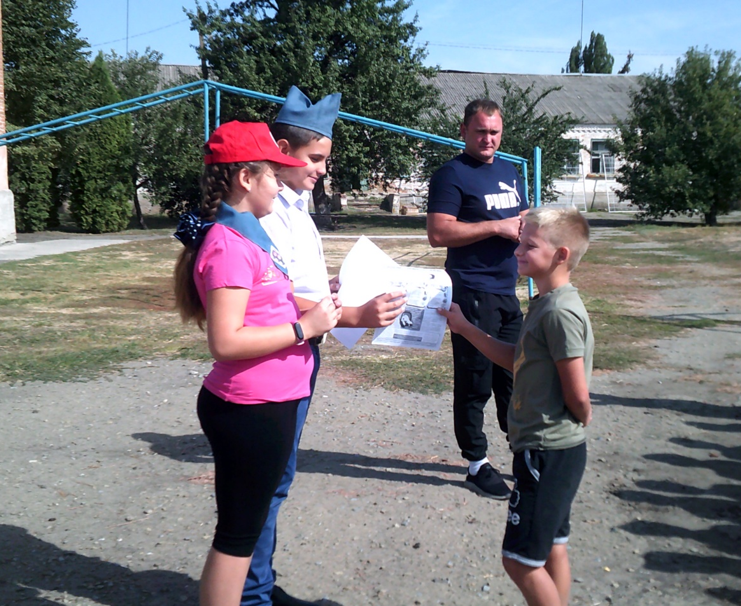

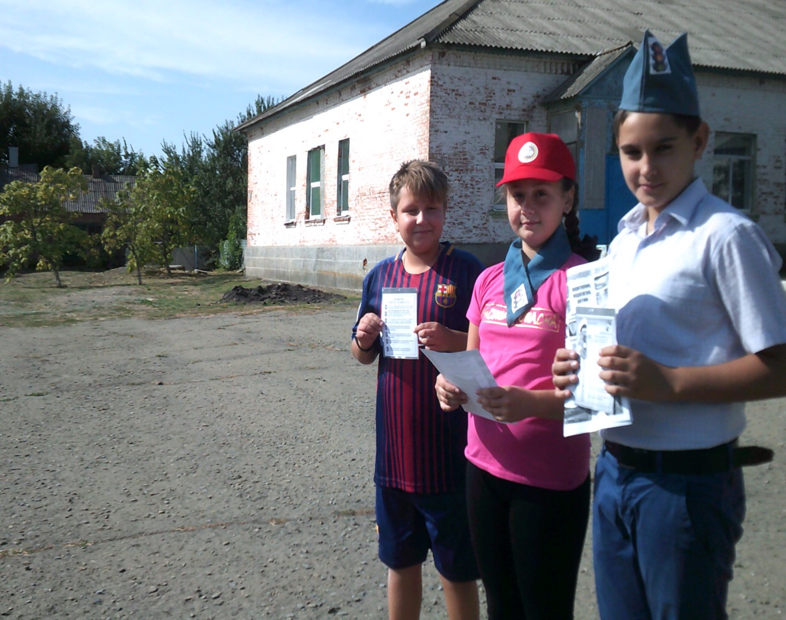
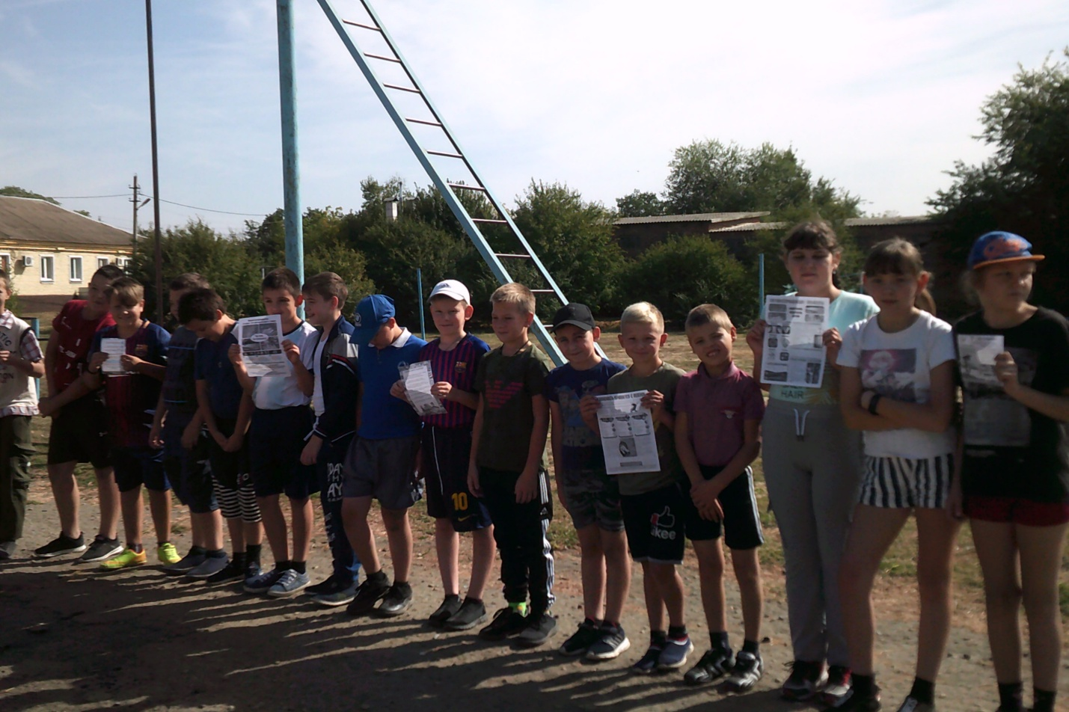

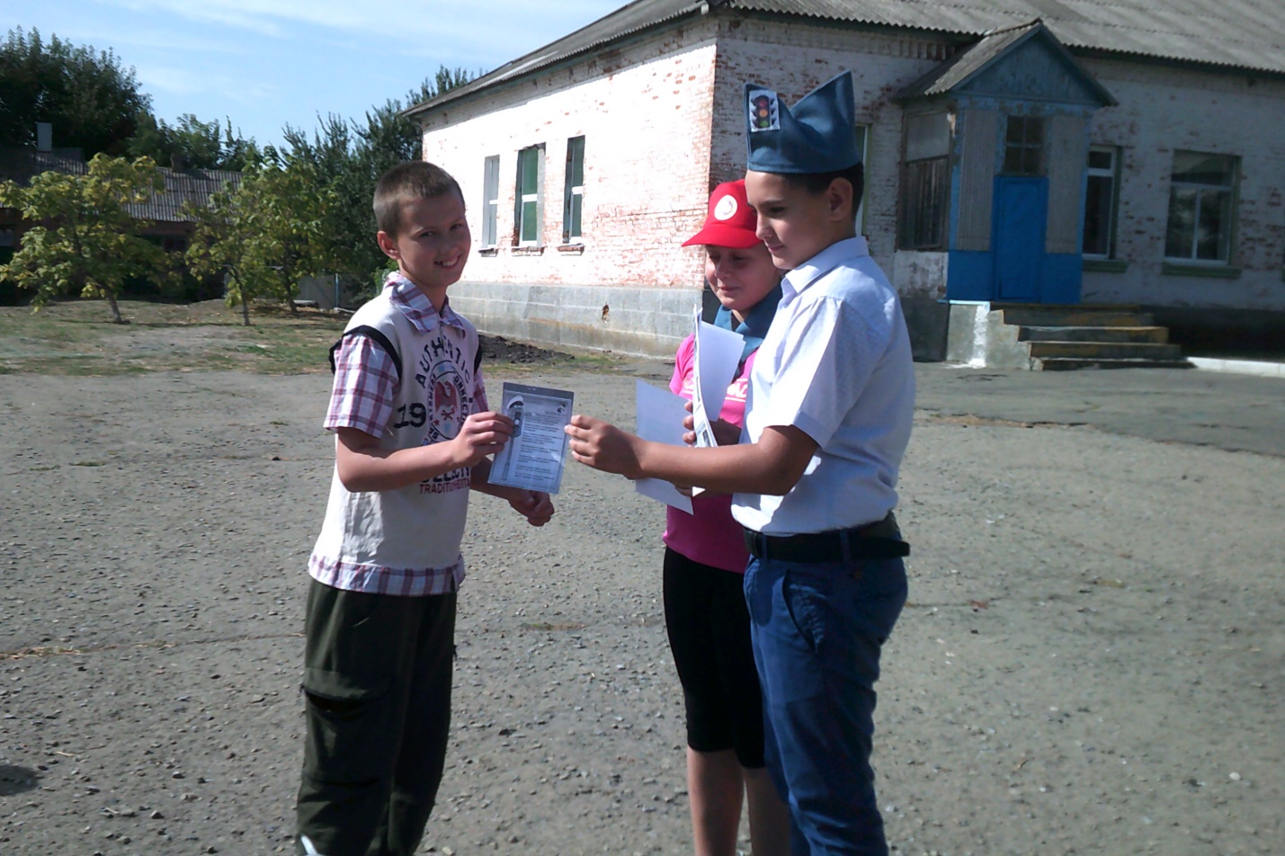

Проведение конкурса рисунков «Дети и дорога»

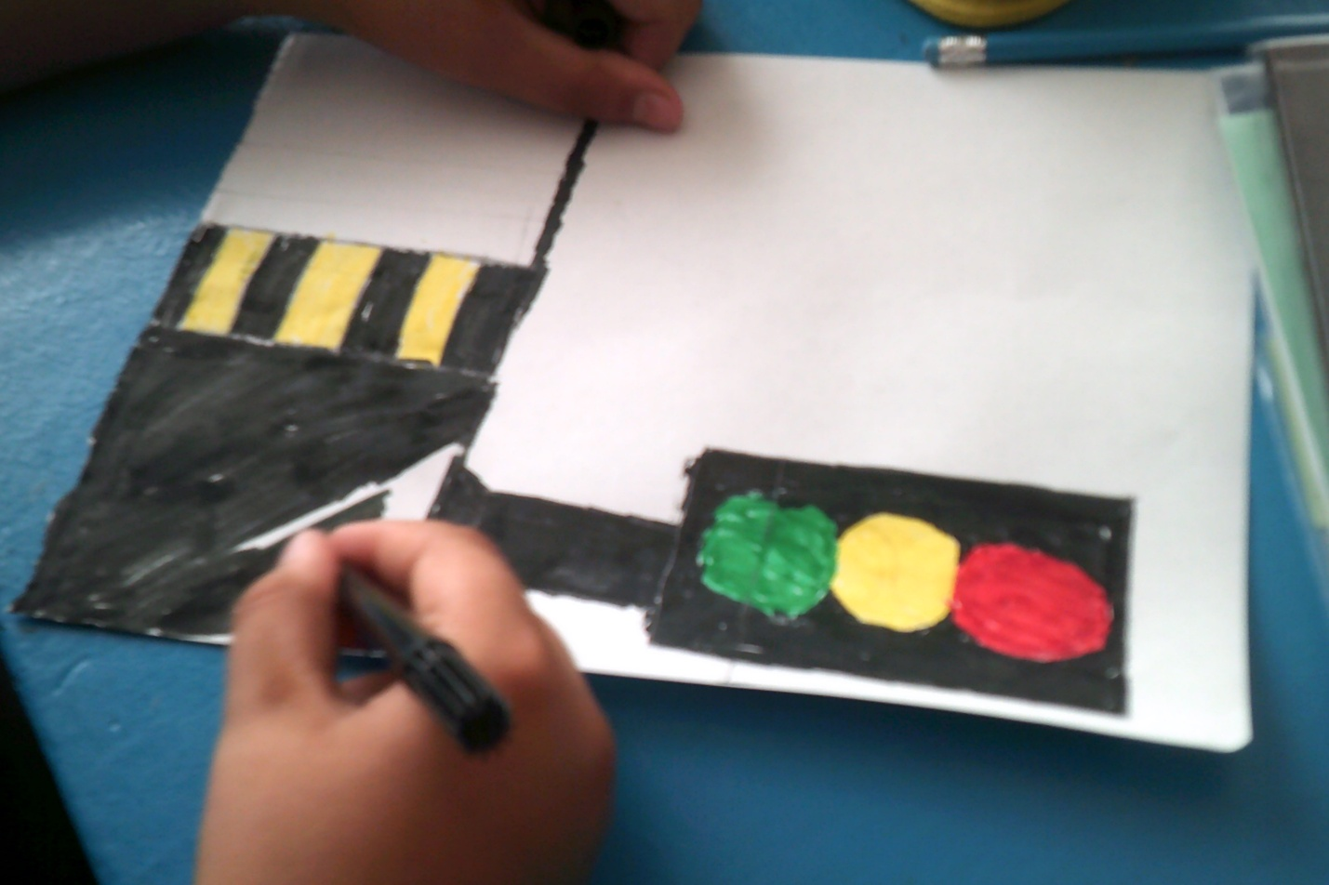

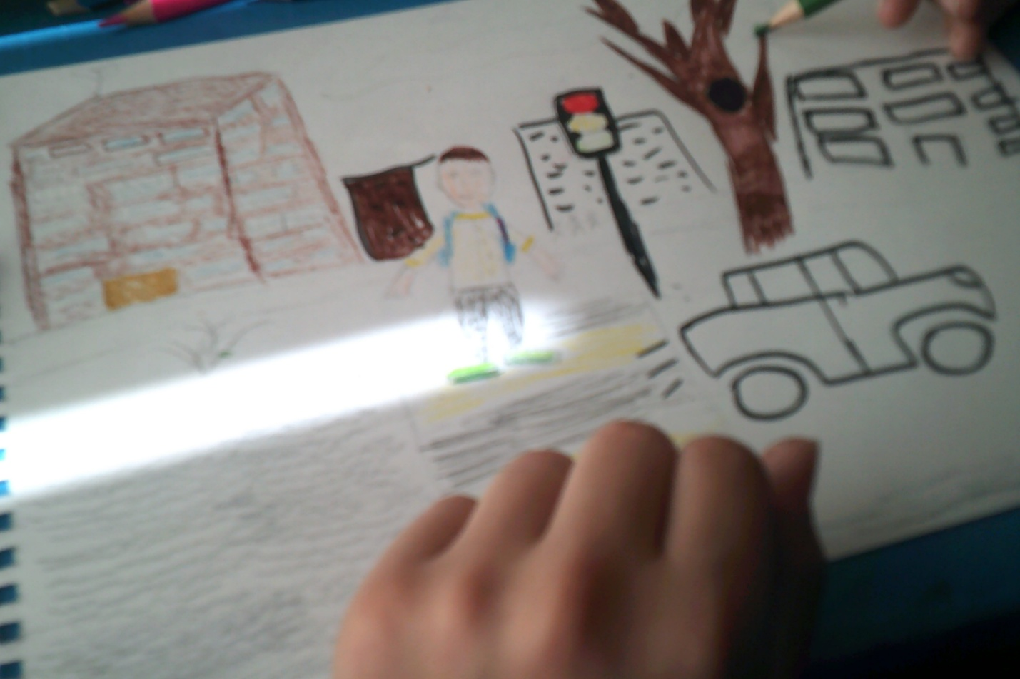
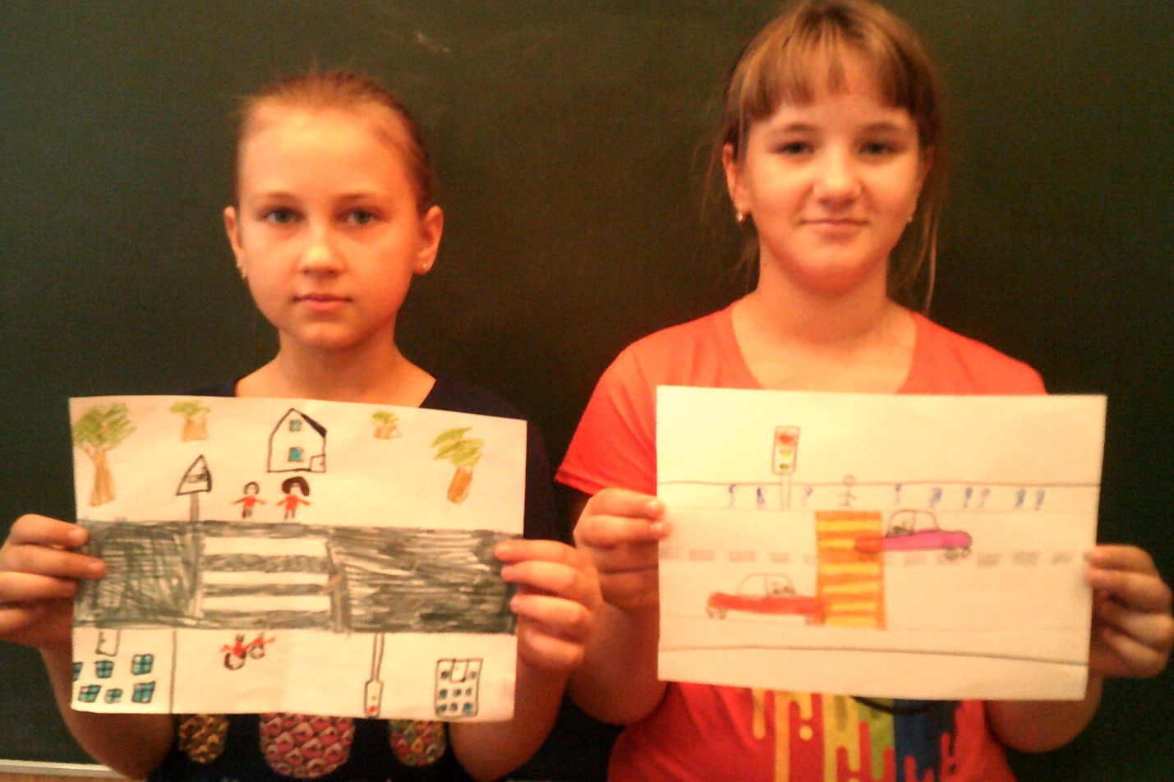
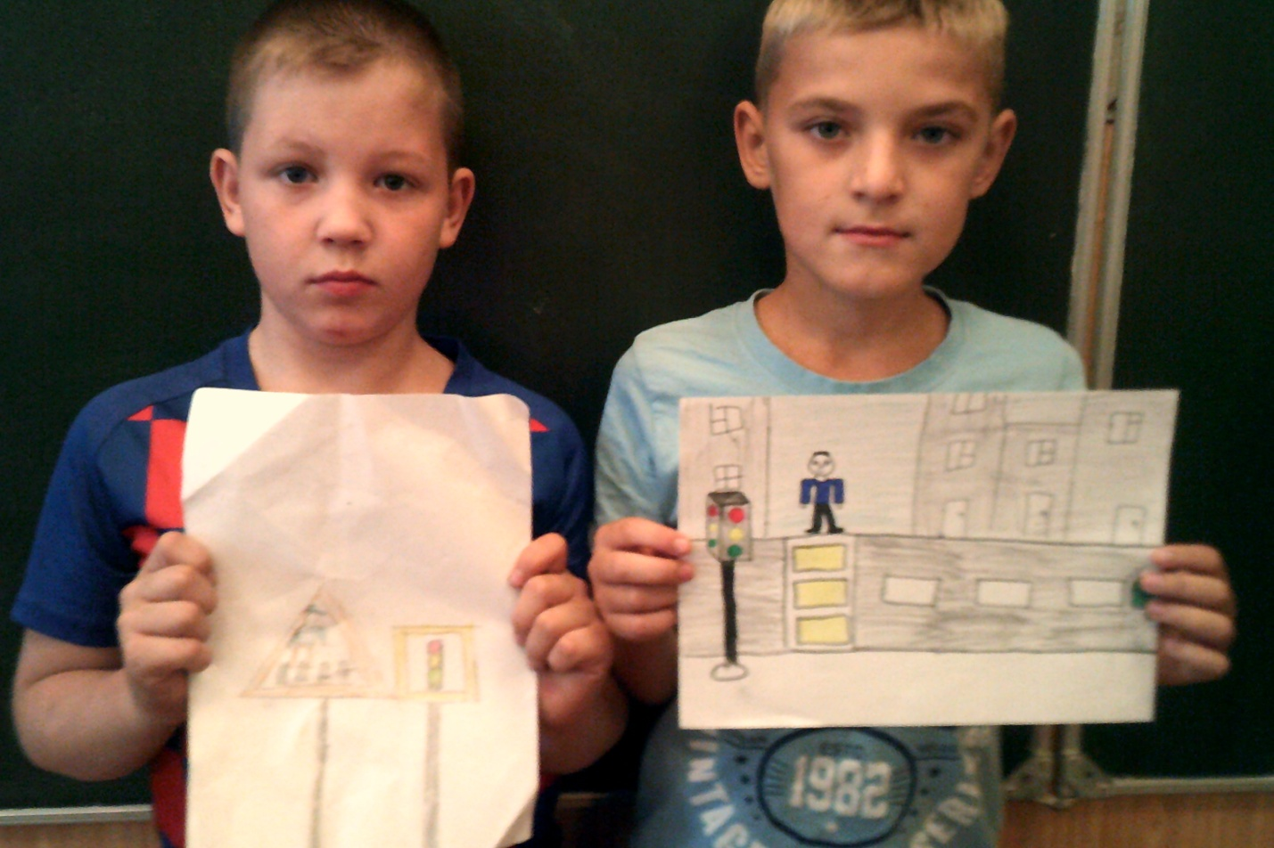
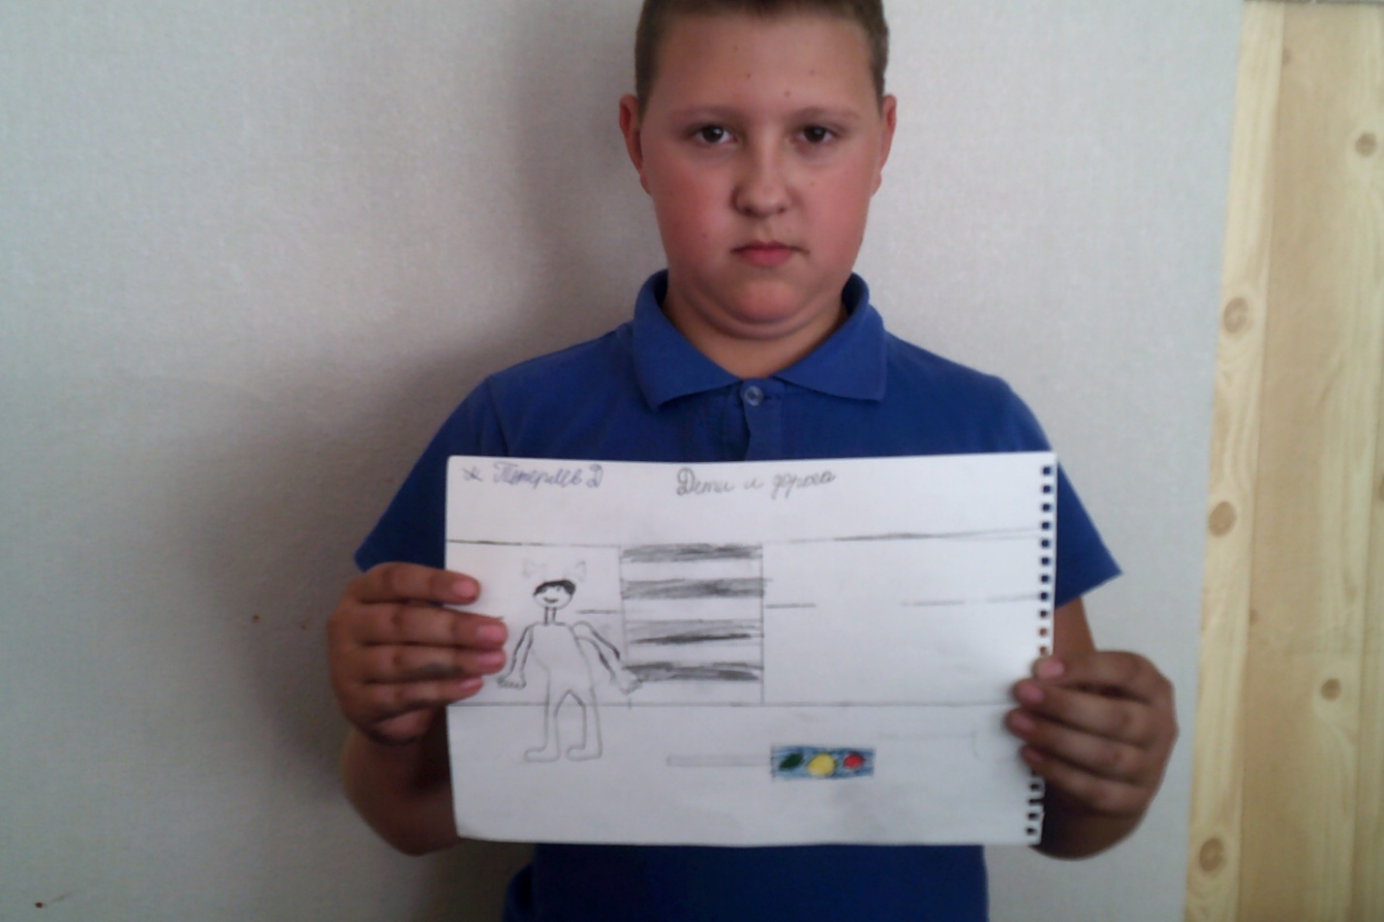

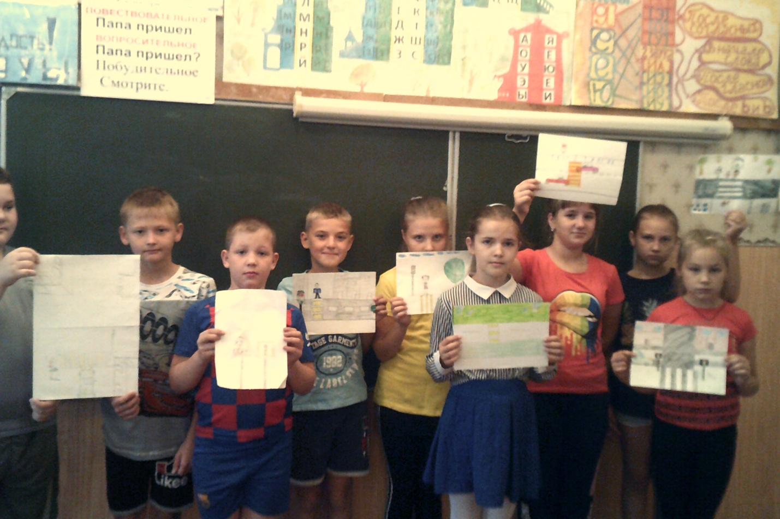

Беседа «Дорожная безопасность», «Новые дорожные знаки»
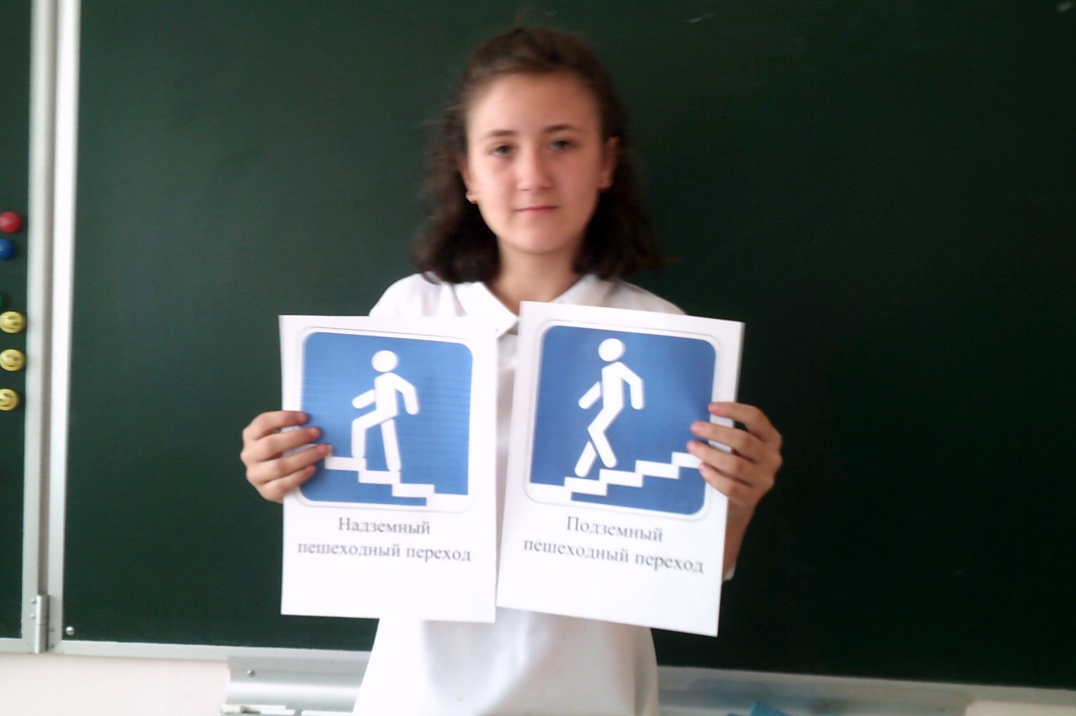

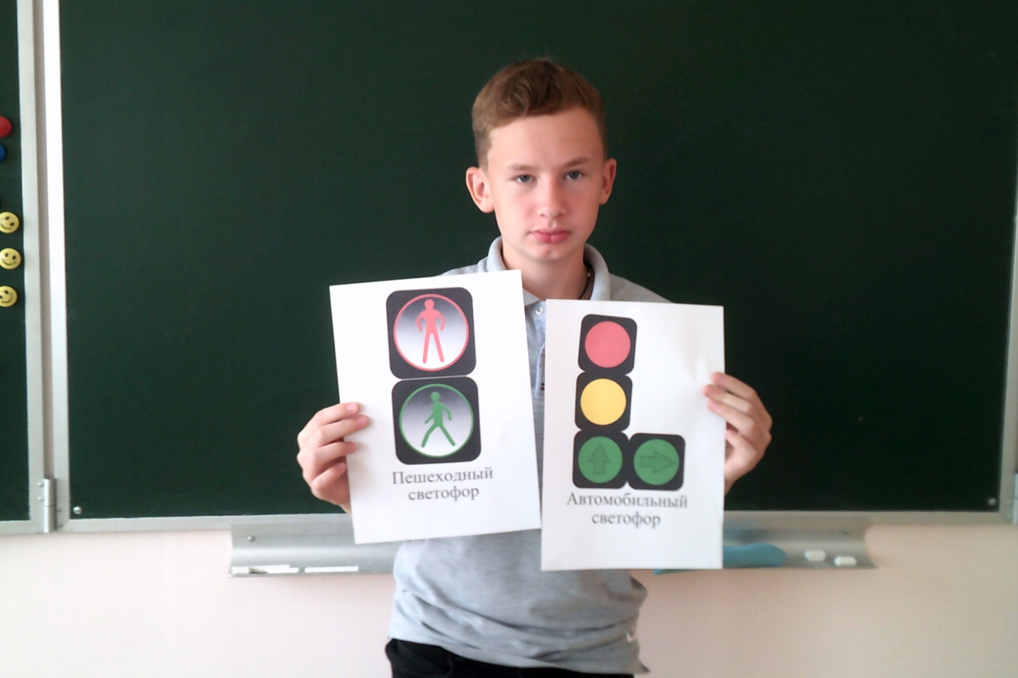

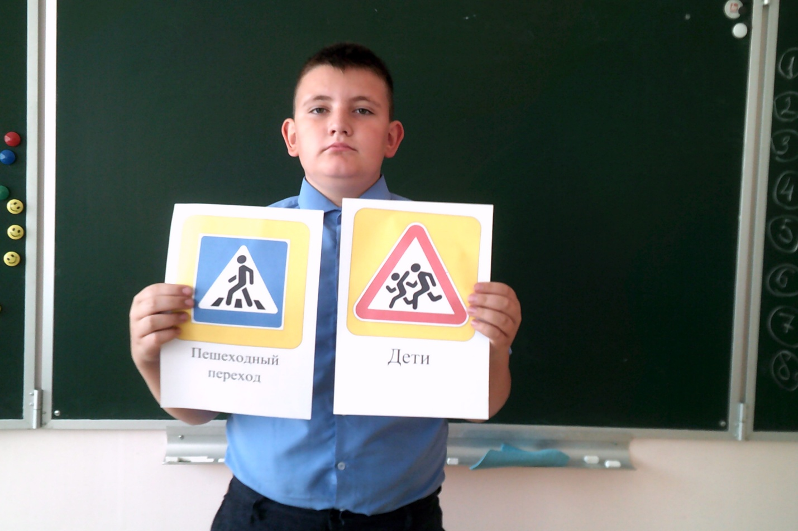
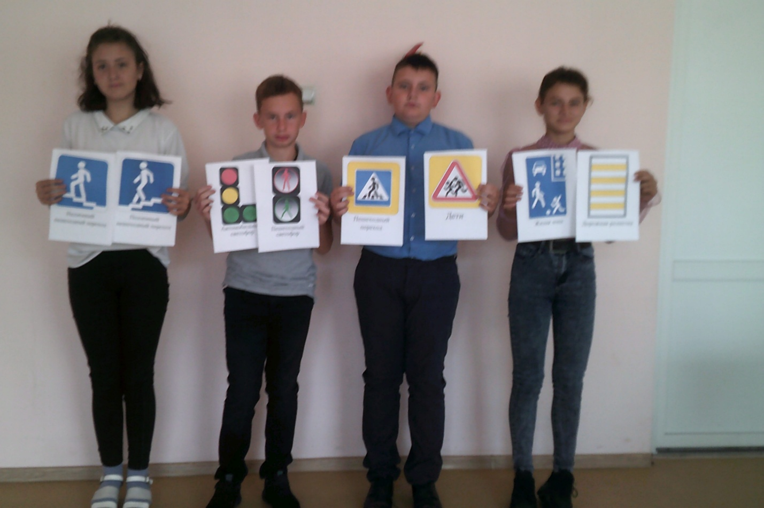

Игровая программа «Колесо безопасности»
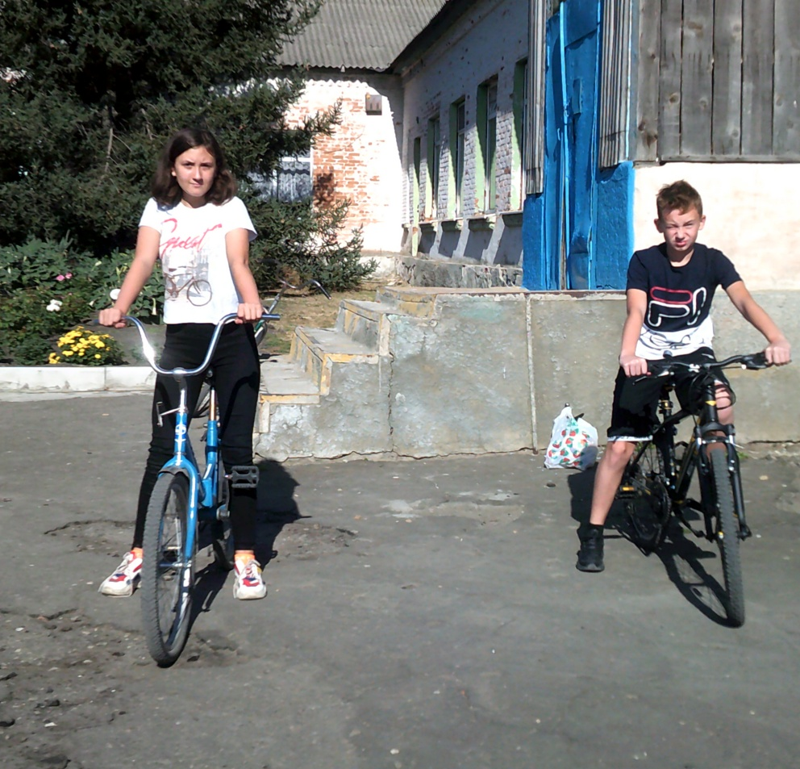

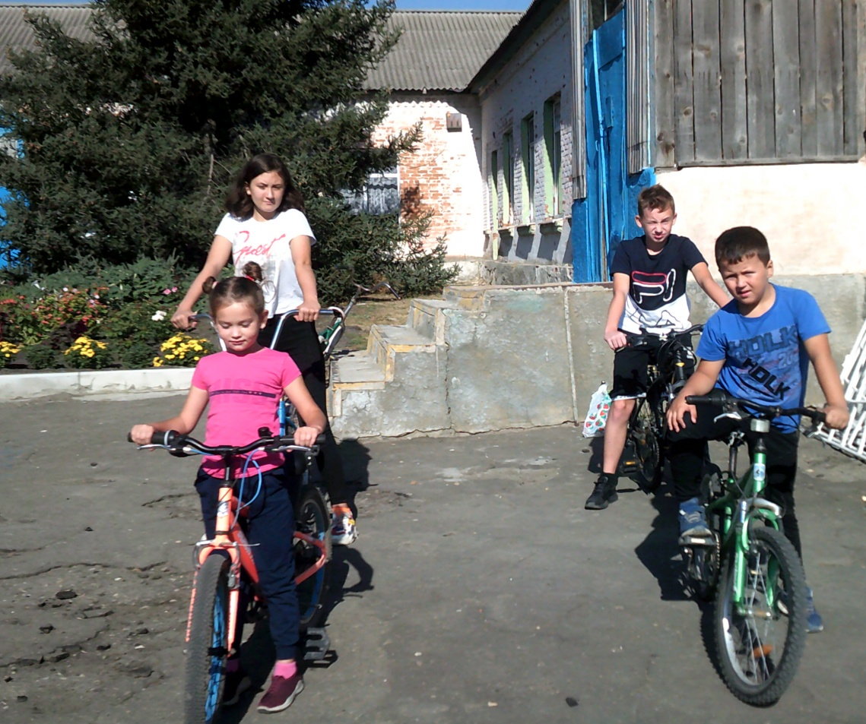
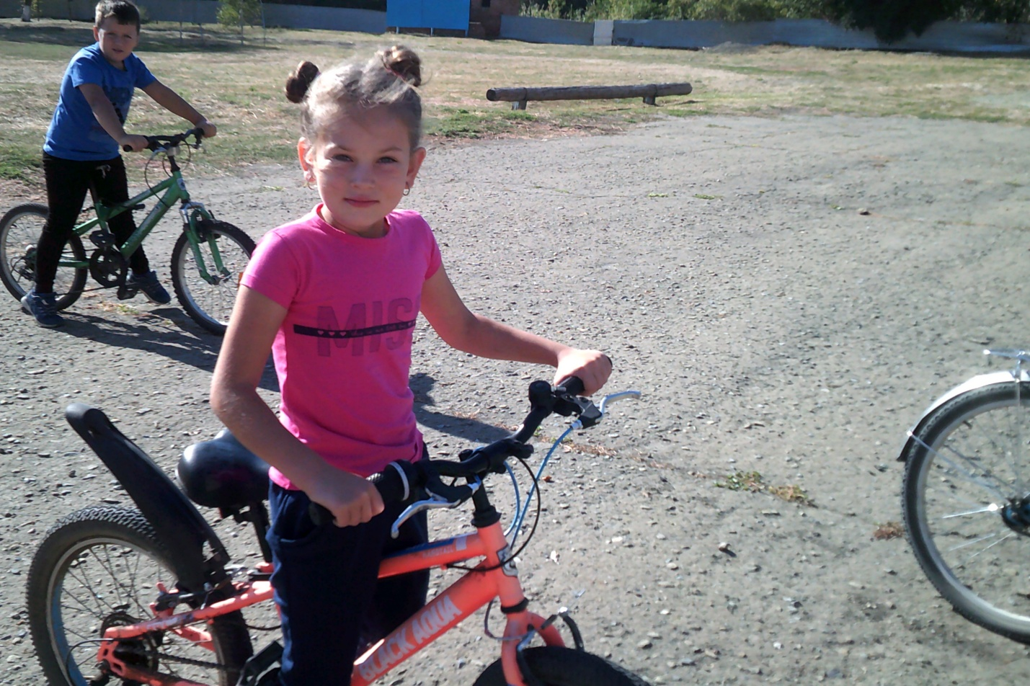
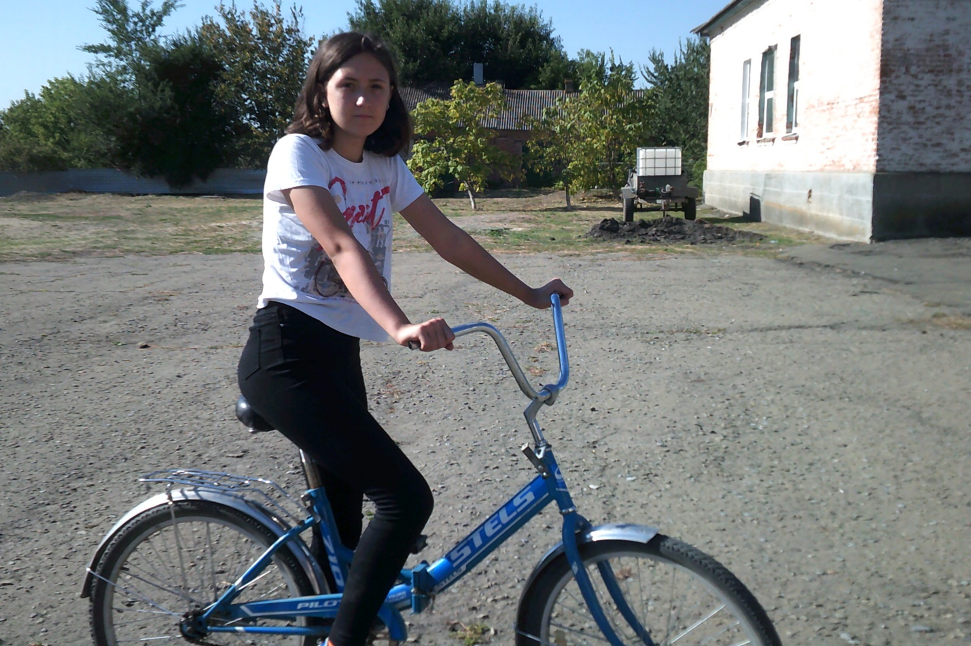
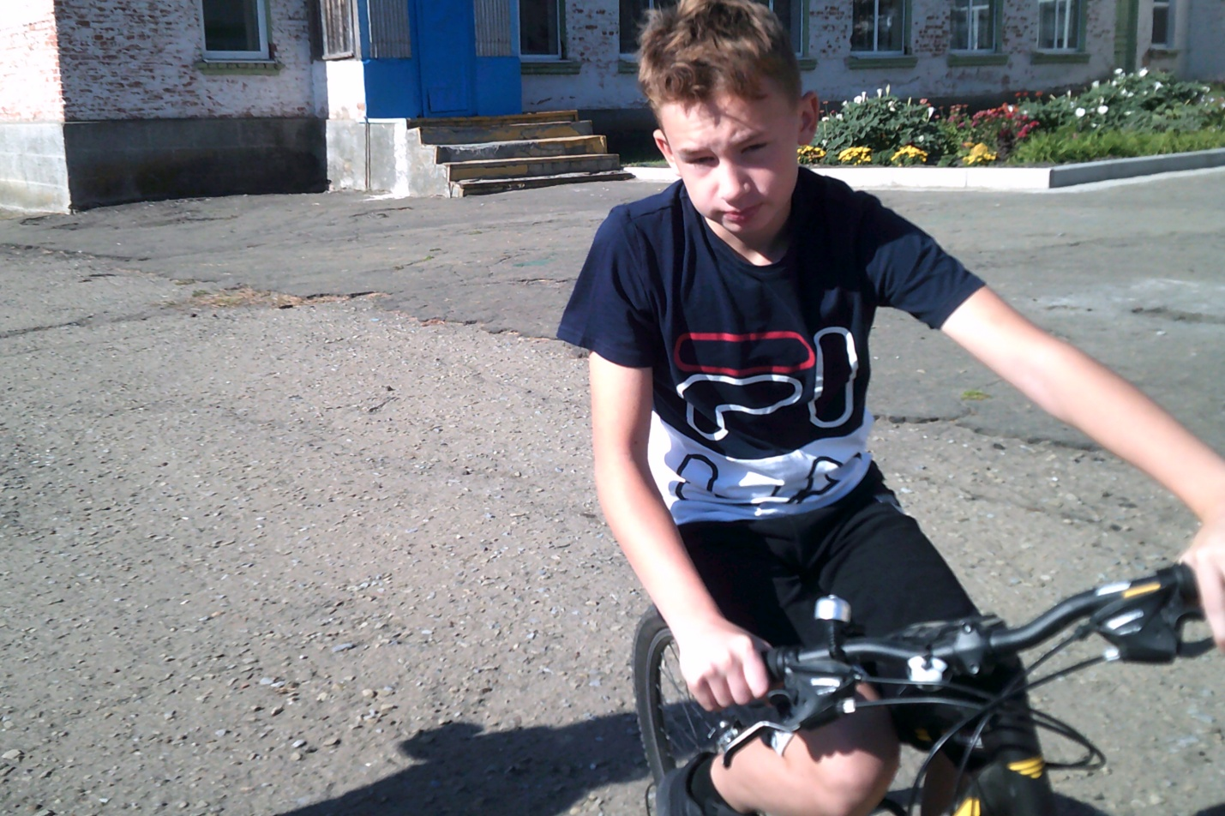

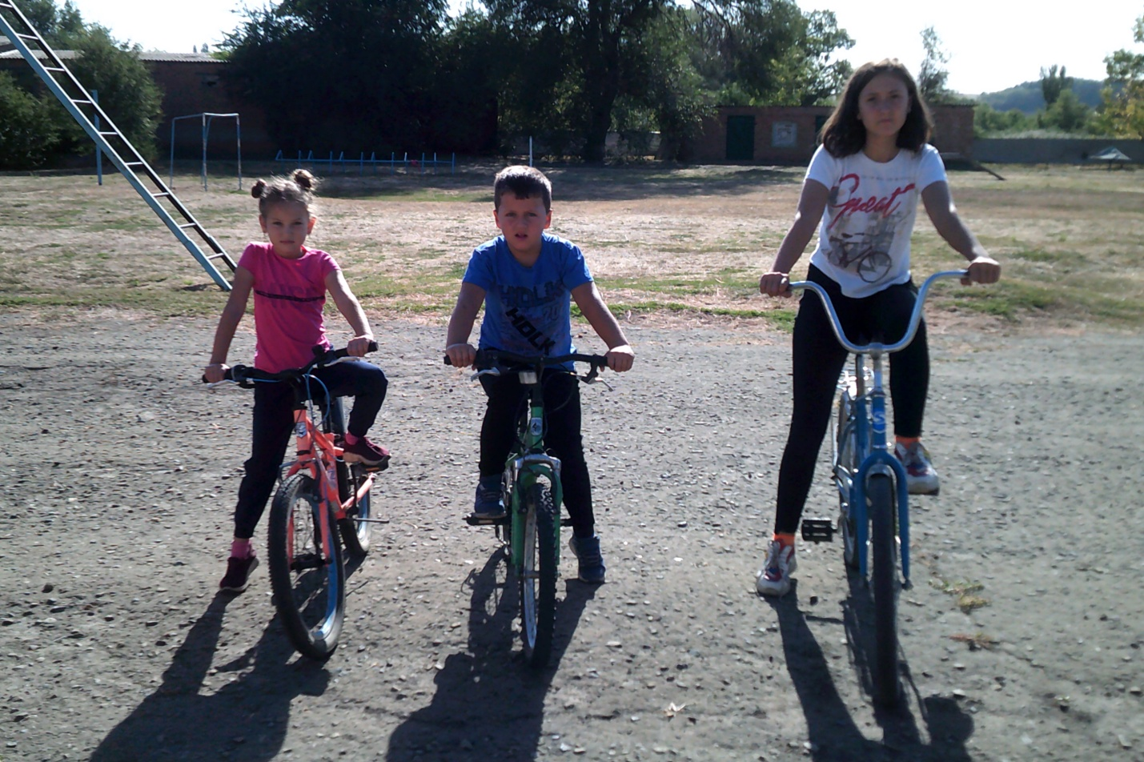

Проведение классных воспитательных мероприятий с просмотром видеофильмов (по планам кл. рук.)

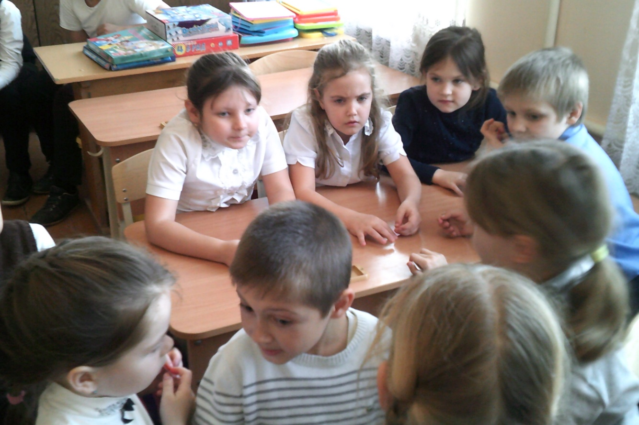
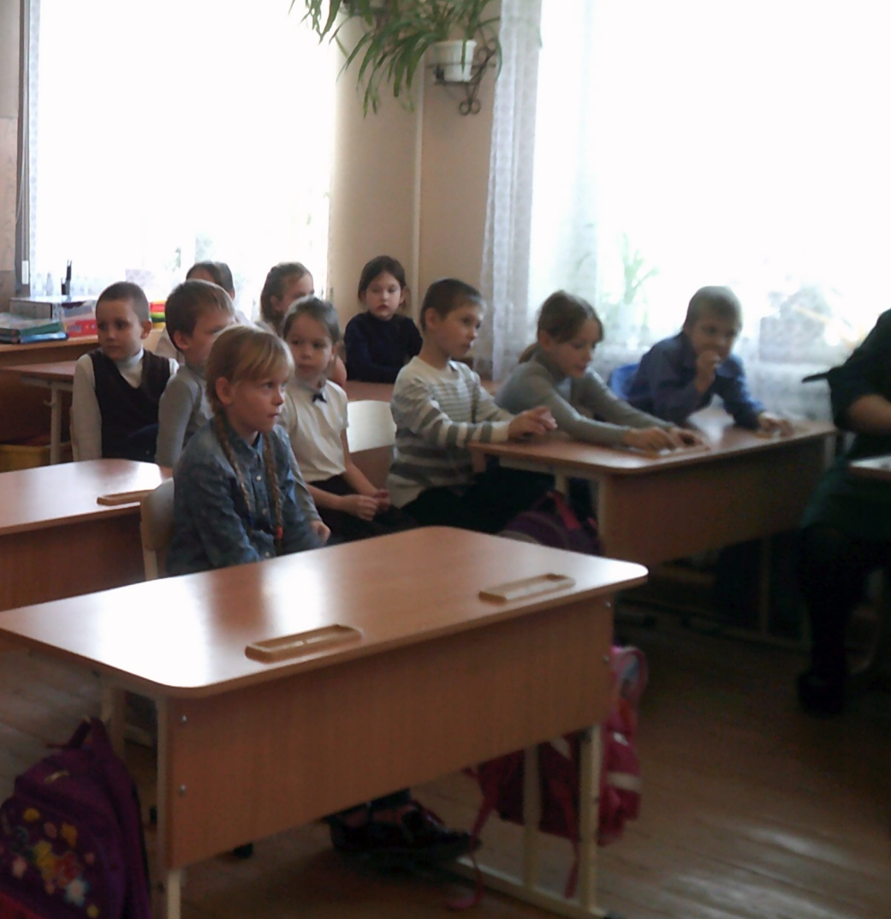
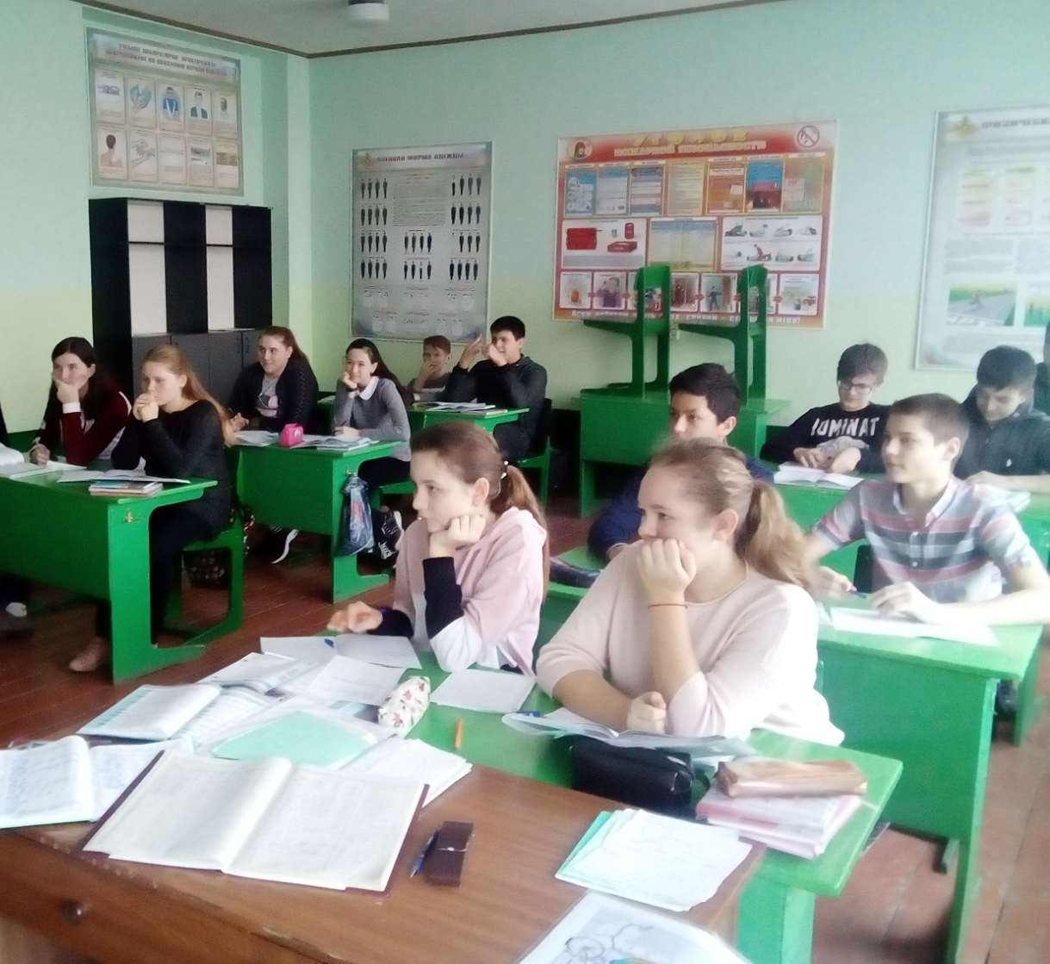

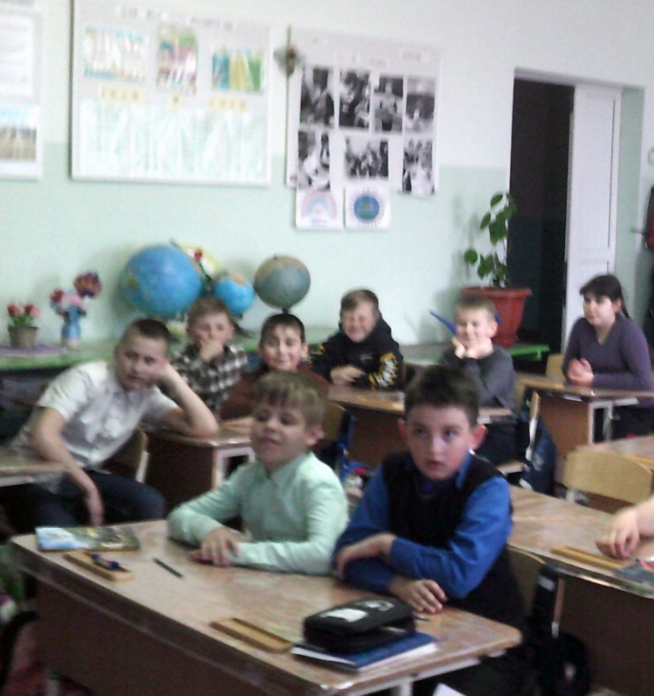

Выступление отряда ЮИД с агитбригадой «Нам видно в свете фар»

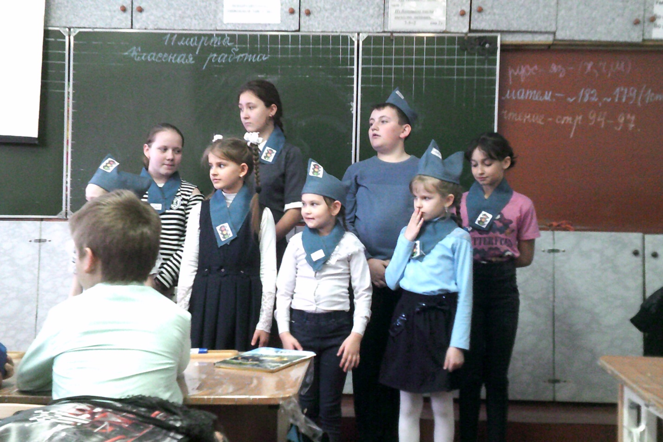
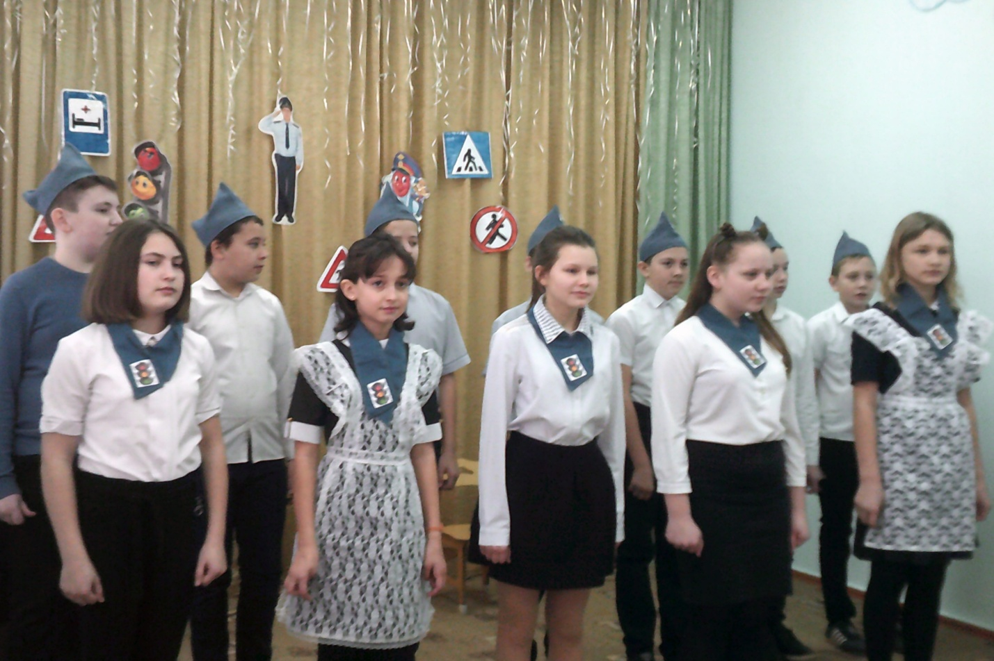

Операция «Фликер – твой надежный друг!»

